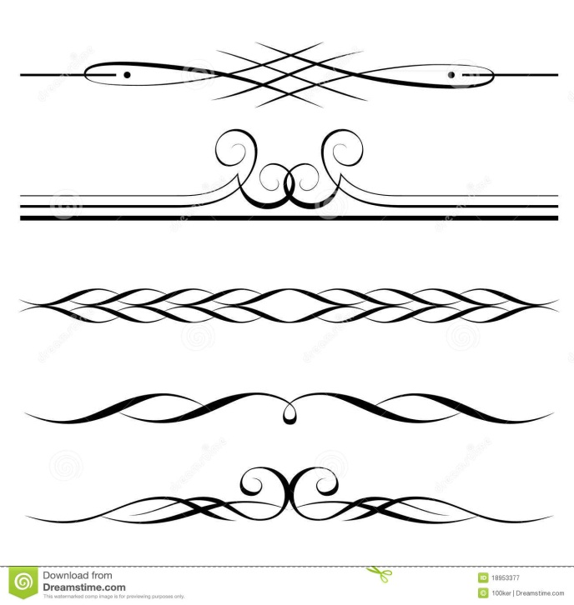

8

1

0

2

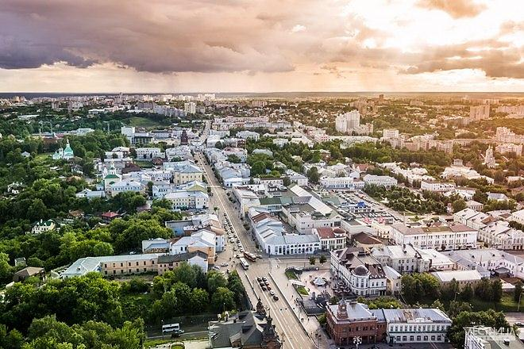

Улицы Владимира

Дизайн и подбор материала Полушкиной Дианы

Руководитель: Васильева Н.А.

ДДюТ г. Владимир

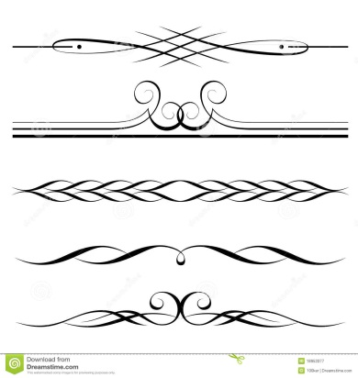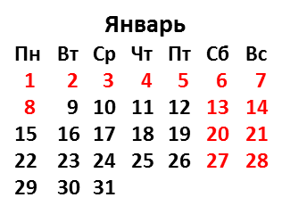

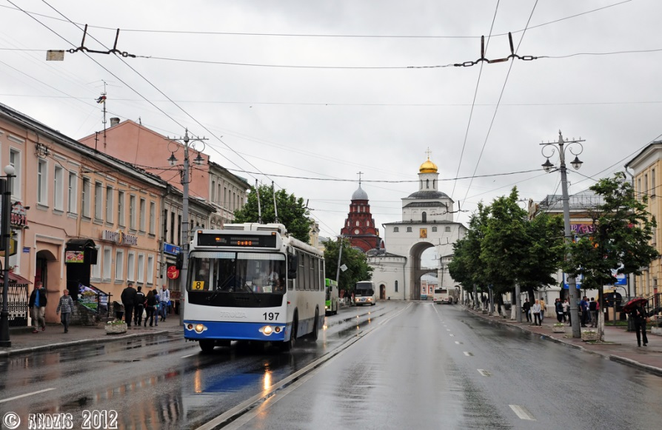

**Улица Большая Московская** **является центральной и одной из самых древних в городе. В стародавнее время - улица Большая, в советское - улица III Интернационала, с 1997 года – улица Большая Московская.**

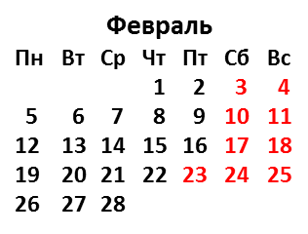

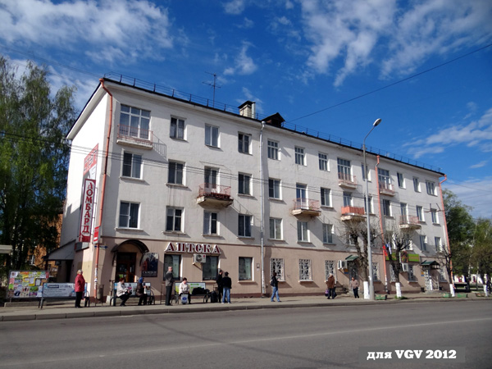

**Улица Горького** **идет от улицы Луначарского до выезда из города в направлении Юрьев-Польского. Бывшая улица Юрьевская была переименована и названа в честь пролетарского писателя Максима Горького. Единственная улица города, в честь которой была выпущена почтовая марка.**

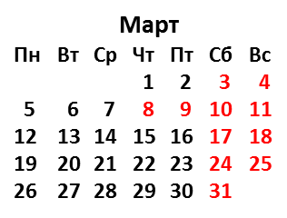

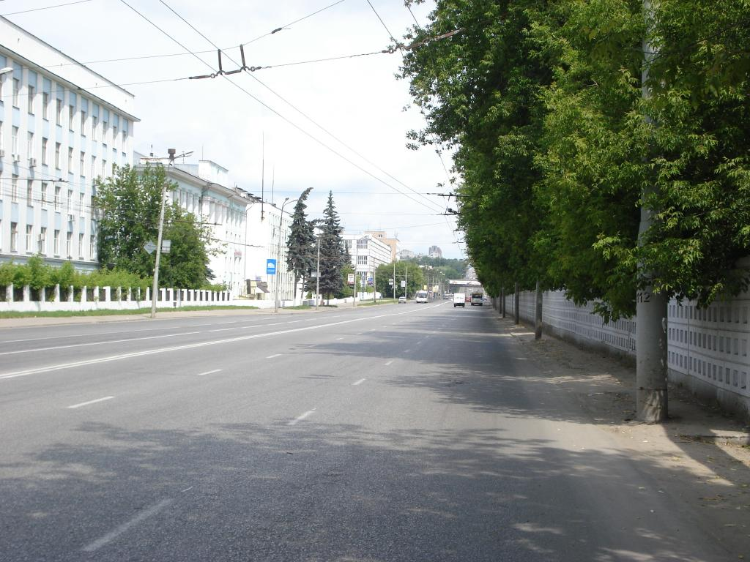

**Улица Большая Нижегородская расположена от улицы Большая Московская до улицы Добросельской. Раньше называлась улица Фрунзе, в настоящее время возвращено исконное название - Большая Нижегородская.**

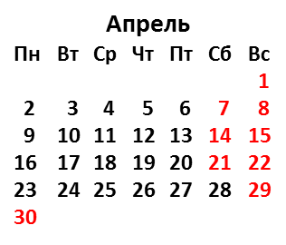

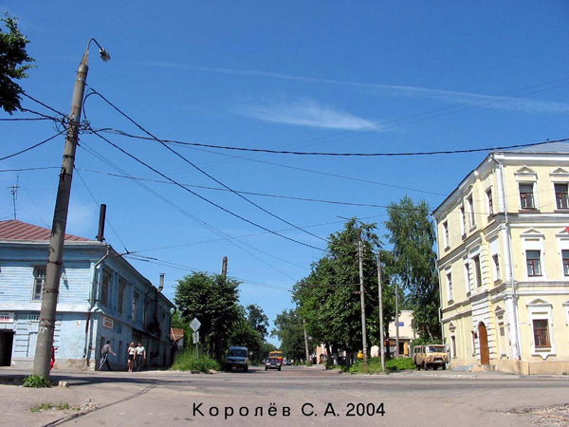

**Улица Батурина названа в честь революционера-большевика, комиссара 25-й чапаевской дивизии Павла Степановича Батурина. Берет начало улица от Юрьевского переулка и, пересекая множество улиц, идет до улицы Дегтярева.**

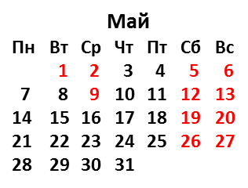

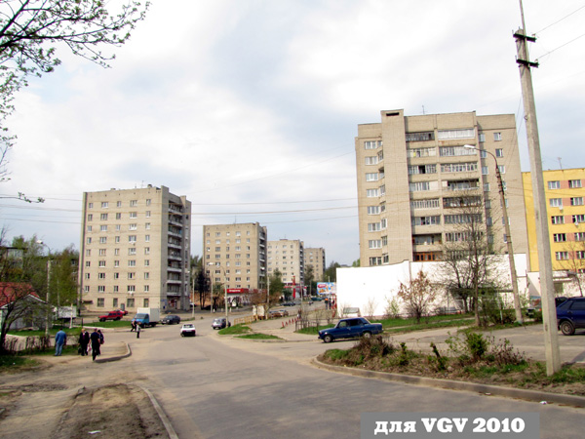

**Улица Балакирева расположена от улицы Ново-Ямской до проспекта Строителей. Названа в честь композитора Балакирева Милия Алексеевича.**

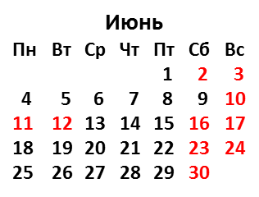

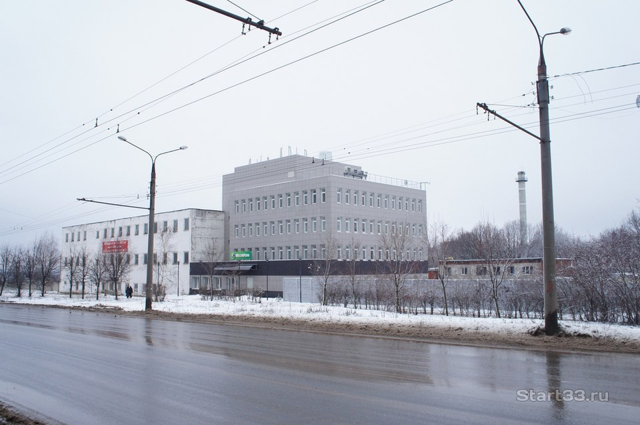

**Улица Верхняя Дуброва основана 20 февраля 1970 г. на юго-западной окраине Владимира и была названа в честь Ворошилова Климента Ефремовича - российского революционера, участника Гражданской войны. В 1990 г. была переименована в улицу Верхняя Дуброва.**

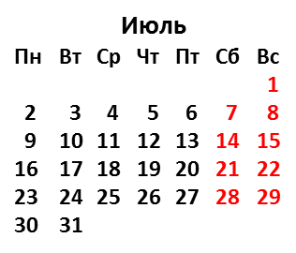

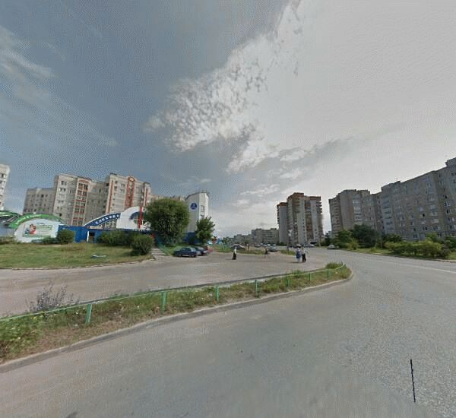

**Улица Нижняя Дуброва идет перпендикулярно улице Верхняя Дуброва и пересекается с ней в районе рынка «Слобода». Первоначально улица носила название Клемента Готвальда. Сегодняшнее название получила в 1990 г.**

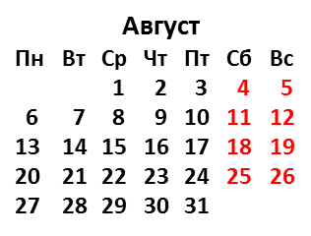

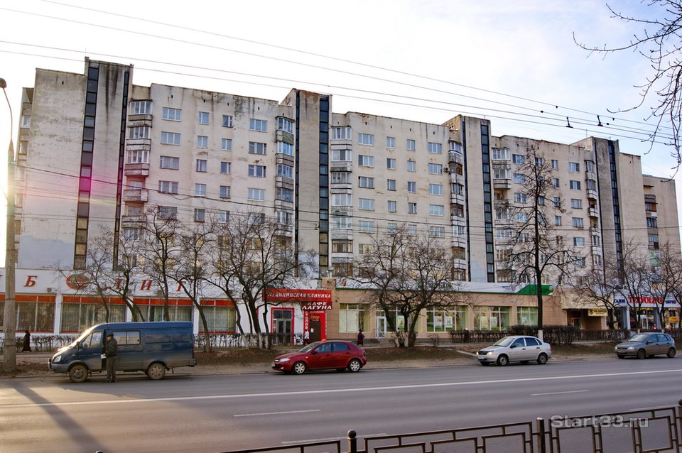

**Проспект Ленина расположен от Садовой площади до Московского шоссе. Бывшее селение Ямская слобода, основанное в 1936 г. Переименована в улицу Юрия Гагарина, затем в связи с 50-летием Советской власти в 1965 г. улица названа проспектом Ленина.**

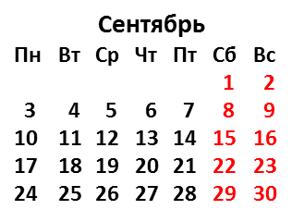

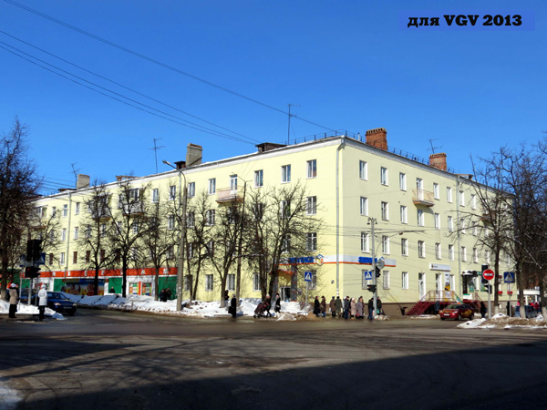

**Улица Полины Осипенко расположена от улицы Луначарского до Промышленного проезда. Названа в честь Полины Осипенко - легендарной летчицы 30-х 20 века, одной из первых женщин, удостоенных звания Героя Советского Союза.**

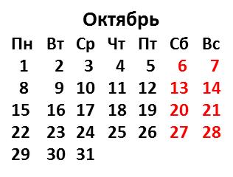

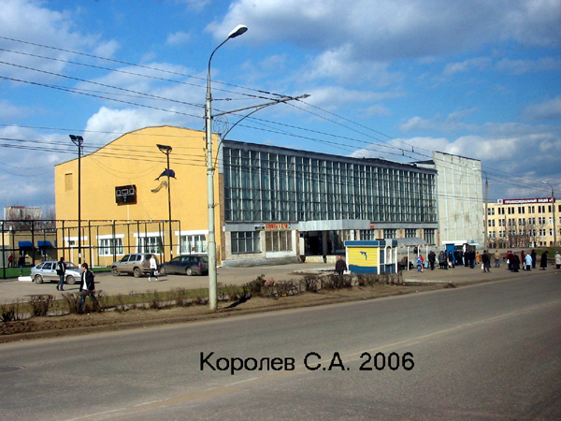

**Улица Мира расположена от проспекта Строителей до поворота на завод Точмаш. Бывшая улица Новая Слободка, основана в 1967 году. На улице расположено много объектов, предназначенных для дополнительного образования и отдыха детей и молодёжи, например, Дворец детского (юношеского) творчества.**

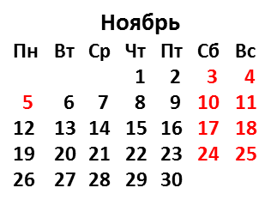

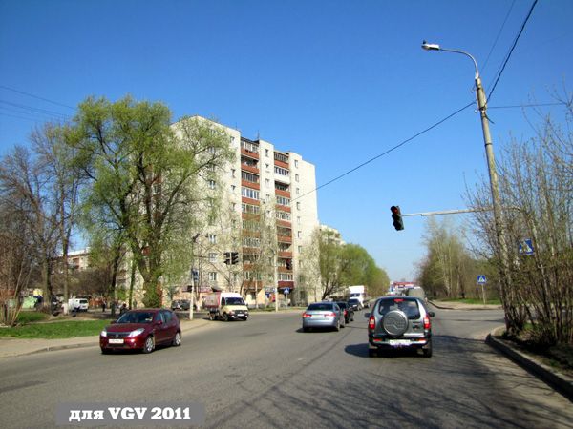

**Улица Почаевская расположена от завода Точмаш до 2-го Почаеского проезда по Почаевскому оврагу. От начала улицы до улицы Усти на Лабе - Фрунзенский район, от улицы Усти на Лабе до конца - Октябрьский район.**

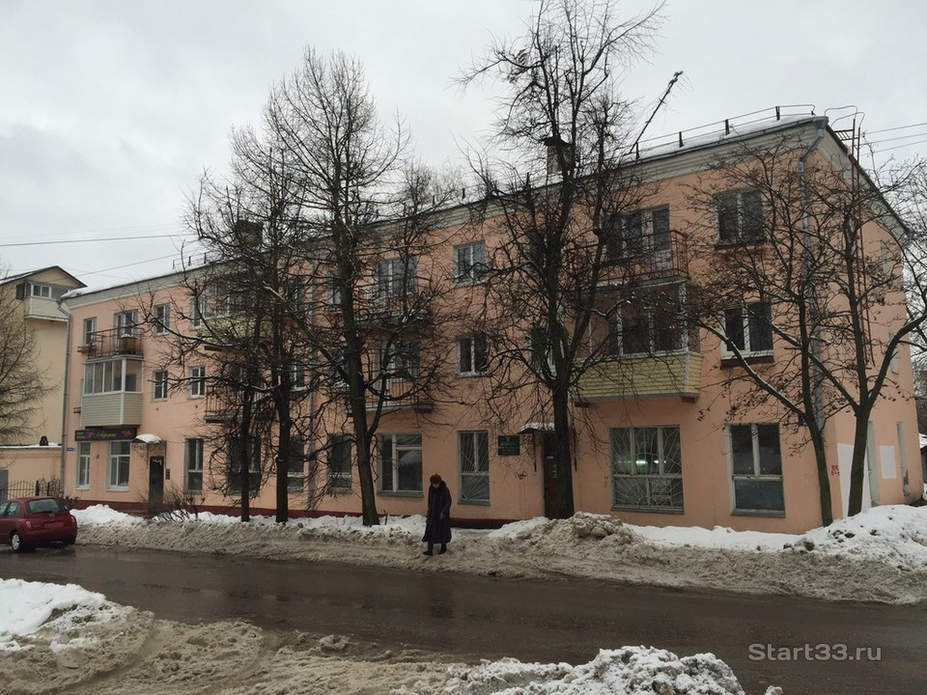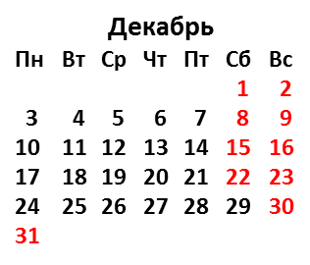

**Михайловская улица тянется от улицы Батурина до улицы Усти на Лабе. Расположена на месте бывших Михайловских выселок, именем которых и была названа.**